**Facultad de Ciencias Médicas de Sagua la Grande**

**Departamento de Tecnología de la Salud**

**Carrera: Técnico en Vigilancia y Lucha Antivectorial**

**Asignatura: Principios Básicos de seguridad e higiene del trabajo**

**3ro año: Curso completo**

**Confeccionado: Profesor Asistente Ing. Yolanda Hernández Francia**

**Tema No 5**: Enfermedades profesionales y accidentes de trabajo.

Sumario: Algunas enfermedades profesionales aprobadas en Cuba, (Silicosis, Asbestosis, mercurialismo, saturnismo, dermatosis, manganesismo, bagazosis, Intoxicaciones por plaguicidas, hipoacusia profesional,) Importancia social y económica. Medidas de prevención y control mediante el cumplimiento del Programa nacional de salud ocupacional.

**Objetivo** Caracterizar las diferentes enfermedades profesionales, los lugares donde se puedan exponer a riesgo los trabajadores asi como su importancia económica y social y las medidas de control.

**INTRODUCCION**

En casi todos los textos de medicina del trabajo, se define la enfermedad profesional u ocupacional como la adquirida por los trabajadores como consecuencia de su propio trabajo. Esta definición, aunque bastante precisa y clara para los médicos que laboran en esta disciplina y aquellos que ejercen la Medicina Legal, se presta a confusión para los médicos generales y especialistas

**DESARROLLO**

Las enfermedades profesionales se originan por el trabajo en sí, por el lugar donde se trabaja, o por las materias y maquinarias que se manipulan.

La Resolución conjunta del MTSS-MINSAP NO 2 año 1996 regula el procedimiento legal para el diagnóstico y notificación de las enfermedades profesionales.

**Enfermedades Profesionales más frecuentes en Cuba**

**1-Dermatosis**

**Dermatosis Profesional.**

Se llama así a toda afección inflamatoria de la piel, cuyo origen probado sea una exposición industrial, o atribuible a una ocupación cualquiera. Con esta definición englobamos no solo las dermatosis industriales, sino todas aquellas derivadas del medio ambiente de trabajo, incluyendo por lo tanto las originadas en la agricultura, la construcción, laboratorios, departamentos de rayos X y otras ocupaciones.

El tipo de piel, la transpiración, la dieta alimenticia y la higiene personal, son factores que deben tenerse en cuenta. Además, las lesiones cutáneas bacterianas o micóticas pueden ser asiento de graves y complicadas dermatosis profesionales.

Un rasgo sumamente destacado de esta dermatosis es su polimorfismo, porque pueden ser sus lesiones, secas, húmedas, con eritemas, o con pigmentación, con ampollas o sin ellas, grietas, pústulas, etc. La sintomatología es muy variada y depende del tipo de dermatosis que sea, así como de su etiología, por tanto, podemos encontrar prurito, fiebre, malestar general, ardentía, y otros síntomas.

Por ejemplo, el eczema alérgico es una lesión en sábana, muy inflamatoria, edematosa, de forma aguda, con límites netos y festonados, prurito y a veces, malestar general. Cede con los tópicos usuales y cura rápidamente, pero recidiva con el nuevo contacto. 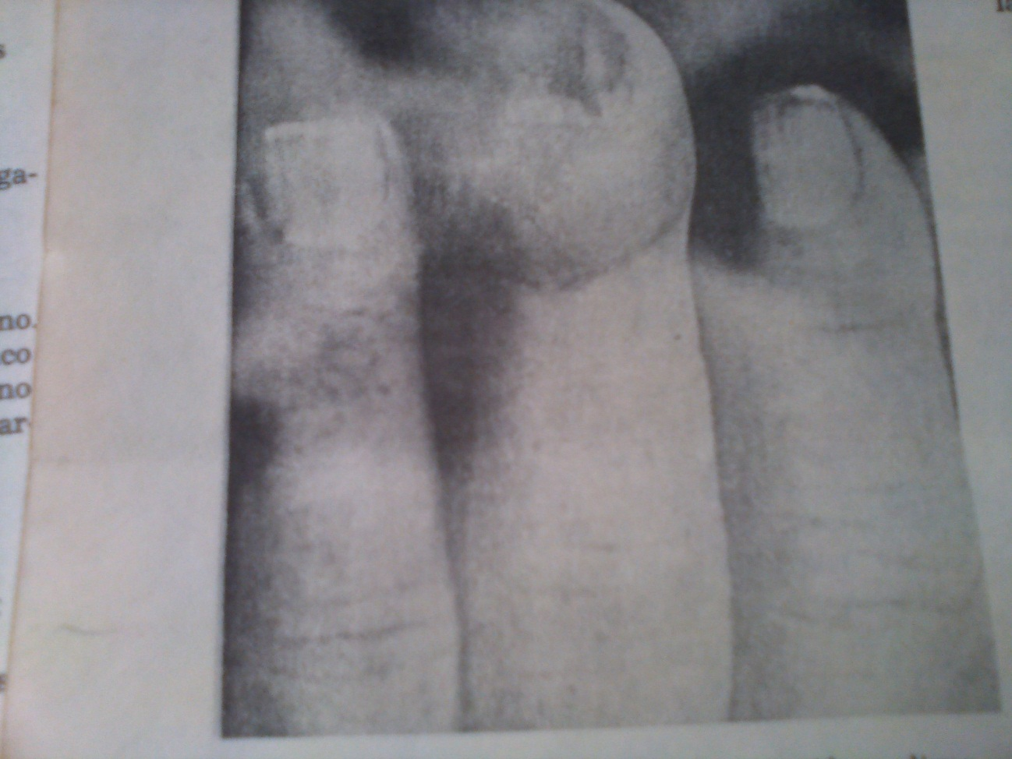

**Radiodermitis con degeneración maligna**

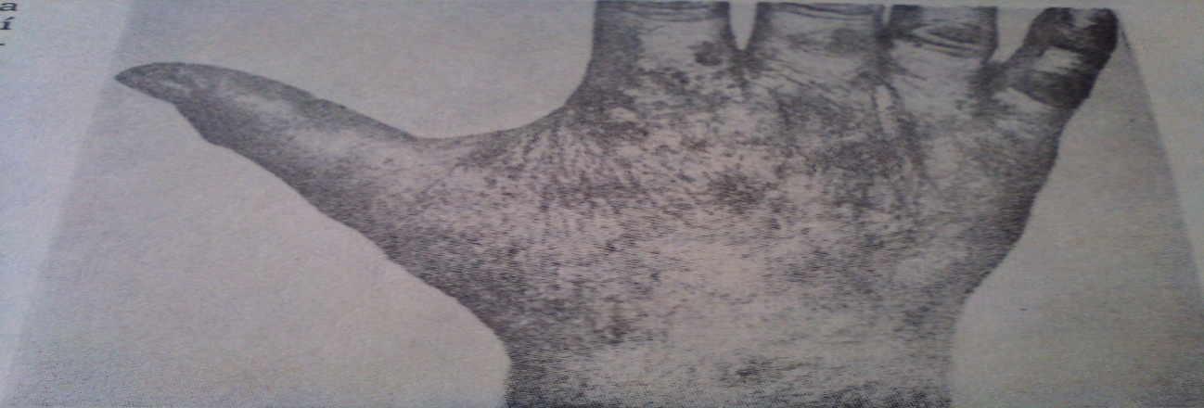

La dermatosis profesionales en nuestro país, son las producidas por cemento, madera, , polvos detergentes, tintes de cabello , aceite de circulación (sarna del aceite), por contacto etc.

En el medio rural, se presenta por contacto con una planta llamada comúnmente “guao de sabana”. No se debe olvidar la dermatitis por rayos X, la cual todavía se ve con alguna frecuencia entre los médicos y técnicos radiólogos que realizan estas labores.

**Prevención de la Dermatosis Profesional**

La prevención de estas afecciones se realiza por medio de medidas higiénicas generales, específicas, con el fin de reducir y abolir las contaminaciones ambientales del centro laboral, lo que reduce al máximo la exposición a los tóxicos. Además, es menester, en algunos casos, emplear los equipos de protección especial, guantes, trajes especiales, delantales etc.

Las medidas más importantes para prevenir las dermatosis son tres

1-Uso de uniformes de trabajo y guantes

2-Baño después del trabajo

3-Cambio de ropa de trabajo por la ropa de calle al terminar las labores

En los casos donde sean las manos las expuestas a estas dermatosis se pueden utilizar los guantes invisibles (cremas barreras)

**Silicosis**

Enfermedad producida por la inhalación continua de partículas microscópicas der los minerales que contienen sílice libre y que lleva al trabajador a la completa incapacidad por fibrosis en su tejido pulmonar difusa progresiva e irreversible.

Se considera que la sílice libre es la más peligrosa de las sustancias que entran en la composición del polvo nocivo y una de las causas más importantes de las afecciones pulmonares de los trabajadores expuestos a inhalación de polvos que contengan sílice libre.

El polvo además de causar molestias al reducir la visibilidad, causar irritación, estropear equipos y maquinarias, es capaz de provocar enfermedades profesionales a los trabajadores.

Entre las industrias que puede considerarse con elevada emisión de polvos en el ambiente laboral tenemos:

* Minas especialmente en Minas de Matahambre
* Canteras
* Talleres de Cerámica o Alfarería
* En las fábricas de vidrio (Procesos de pulido de cristales, molinos etc.)
* En fábricas de detergentes
* En las fundiciones (empleo de chorros de arena para desincrustar las piezas metálicas o limpiar las piezas de fundición)

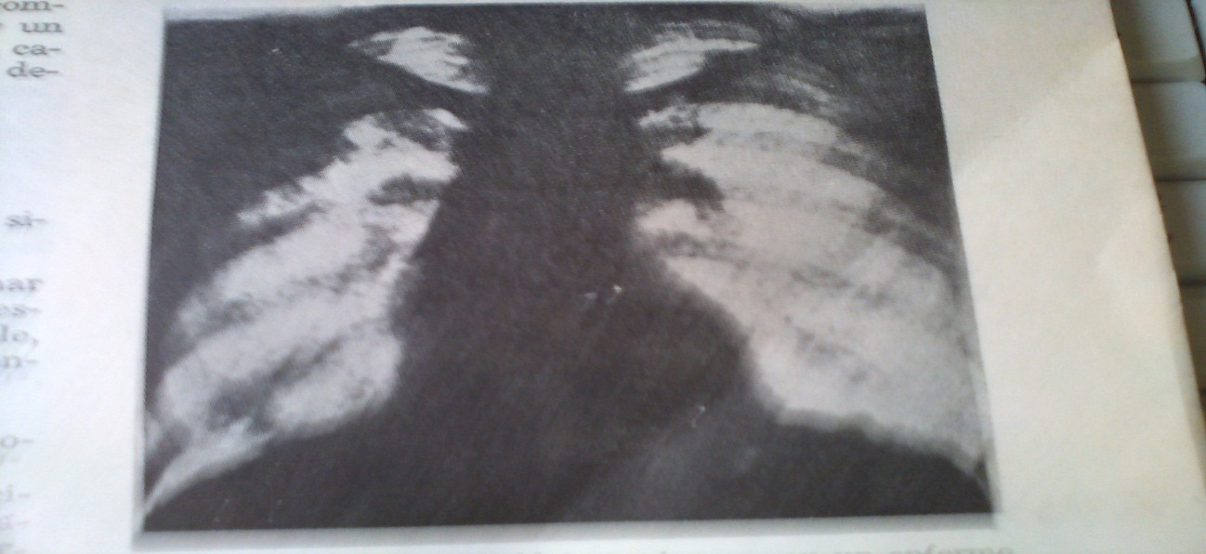

**Imagen radiológica pulmonar en un enfermo con silicosis de II grado avanzado**

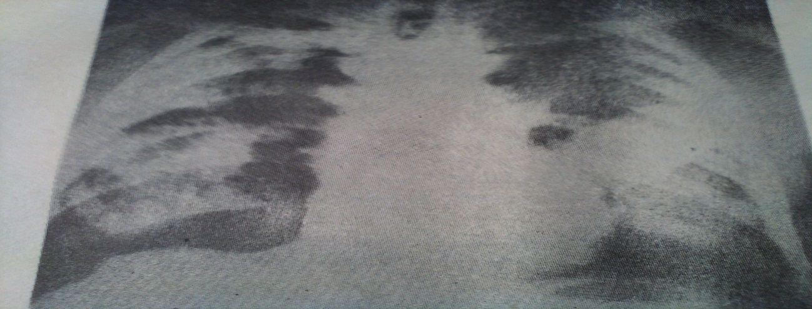

**Imagen radiológica pulmonar en un enfermo típico de silicosis de III grado**

**Prevención**

La prevención de la silicosis, así como la de cualquier otra patología causada por la acción del polvo, está resumida en lo que se conoce en Medicina del Trabajo como el control del polvo, es decir, la lucha para erradicar o disminuir el factor etiológico de estas neumoconiosis.

1-Limpieza de locales por métodos húmedos evitando mover el polvo dentro de locales de trabajo

2-Sistema de ventilación inyección extracción de aire o ambos a la vez para extraer el aire viciado de dentro de los locales de trabajo y lograr una renovación con aire puro del exterior

3-Aislamiento de los procesos donde se genere polvo, de otros cercanos que no necesariamente deban estar expuestos a polvo

4-Ubicar colectores de polvo directo a las maquinarias generadoras de emanaciones de este

5-Examen médico preempleo y periódico

6-Aislamiento o cambio de puesto de trabajo provisionalmente o definitivamente a personal sospechoso de ser altamente susceptible

7-Uso de caretas con filtro para polvos, nasobucos u otros medios que minimicen el riesgo de exposición

8-Estudios medioambientales evaluando tamaño de las partículas y concentración de polvo.

**Asbestosis**

Grupo de alteraciones pulmonares inducidas por la exposición al polvo de Asbesto o Amianto.

Los trabajos u ocupaciones que se expongan al riesgo considerado.

* Fabricación de filtros
* Equipos contra incendios
* Extracción, manipulación y tratamiento de minerales
* Hilado y tramado de fibras de asbestos.

Medidas para evitar el polvo

Examen médico preempleo y periódico.

Separar al trabajador de la fuente de exposición.

Realizar estudios con periocidad del ambiente para determinar densidad y concentración.

No fumar, comer, ni beber cuando se trabaja con el producto.

**Manganesismo**

Enfermedad causada por el Manganeso o sus compuestos tóxicos.

La principal vía de entrada al organismo es la inhalación.

Su vía de eliminación es digestiva a través de la bilis y de la mucosa intestinal (heces fecales), de un modo accesorio por la orina y a través de piel uñas y pelo.

Trabajos u ocupaciones que se expongan al riesgo considerado

* Metalurgia en la producción de acero
* Electroquímica como componente de electrodos para soldaduras.
* Industria del vidrio, esmalte y porcelana
* Fabricación de pilas eléctricas.
* Fabricación de oxígeno y cloro.

El Manganeso es un metal de color gris acerado, duro, quebradizo, funde a los 1260 grados C y hierve a los 1900 grados C. Aunque es abundante en la naturaleza, no se encuentra en estado libre, sino en forma de óxidos, carbonatos etc. El mineral más importante es la pirolusita o bióxido de manganeso, cuyo contenido de manganeso oscila entre el 30% y el 905.Su aspecto es compacto, tiene un color negruzco brillante y desprende un polvo negro. En Cuba se encuentra este mineral ampliamente difundido en el subsuelo, pero los depósitos de mayores reservas se encuentran en la provincia de Oriente, en una amplia zona de la Sierra Maestra, que se extiende desde Guantánamo hasta Manzanillo Actualmente se explotan en nuestro país las siguientes Minas de Manganeso

1-Mina de Harlem

2-Mina Ponupo

3-Mina Los Chivos

El Manganeso de estas Minas de Oriente es transportado a la Planta Procesadora de Felton donde se les resta humedad al mineral y elevan su grado o su ley de un 40% que es como lo reciben hasta un 46%

**Sintomatología**

Se caracteriza por astenia, fatigas, dolores de diversas localizaciones , , cefaleas ,y dolores lumbares, calambres de las extremidades inferiores, mareo, disminución de la potencia sexual, que puede alternar con períodos de excitación, somnolencia invencible, que a veces se asocia a insomnio nocturno, sudoración excesiva, anorexia, sialorrea, cambio del carácter, etc.

**Prevención**

1-Controlar el polvo de los lugares de trabajo Mejorando ventilación

2-Uso de métodos húmedos aplicando el líquido en el punto donde se produce el polvo durante el trabajo

3-Pueden emplearse agua, o diversos agentes humectantes, como aceites o líquidos de baja tensión superficial, productores de espuma

4-Se debe evitar escape del líquido para el ambiente para no provocar una dispersión del polvo

5-Limpieza interior de la Mina

6-Mecanización del proceso de manipulación del mineral

7-Control del polvo en la atmósfera de la Mina

8-Examen Preempleo y periódicos cada 6 meses

**Bagazosis**

alveolitis alérgica ocasionada por la inhalación del polvo de bagazo seco de caña.

Los trabajos u ocupaciones que se expongan al riesgo considerado.

Las bagaceras, es decir en las fábricas que utilizan el bagazo de caña como materia prima en la elaboración de papel, madera, tablas de bagazo etc.

Centrales azucareros

Fábrica de papel

Fábrica de tableros de bagazo

**Prevención**

1-Examen médico preempleo y periódico anuales

2-Control del polvo en los centrales y las bagaceras

3-Métodos húmedos de limpieza

4-Ventilación

5-Colectores de polvo en punto de generación del mismo

6-Aislamiento de procesos de otros que no necesariamente trabajen con bagazo y estén cercanos o colindantes.

**Mercurialismo**

Enfermedad causada por el mercurio, sus amalgamas y compuestos tóxicos también conocida como hidrargirismo Hg

Exposición u ocupación

* Fabricación de lámparas fluorescentes y mercurio
* Fabricación de desinfectantes
* Trabajos de la industria farmacéutica
* Preparación de amalgamas en las clínicas estomatológicas
* Producción y reparacion de aparatos de medición e instrumentos de laboratorios.

**Medidas de control**

1-Los casos con criterios de intoxicación se separan inmediatamente del puesto de trabajo y se remiten a la Consulta de Enfermedades Profesionales como sospechoso de intoxicación por mercurio.

2-Los casos con niveles de exposición deben ser consultados por el médico del centro de trabajo o de la instancia que atiende al trabajador dentro del programa de Salud de los trabajadores con el propósito de identificar si existen síntomas y signos compatibles con intoxicación crónica

3-Detectar elementos predisponentes o factores que propicien la intoxicación

4-Brindar las orientaciones higiénico sanitarias requeridas, mantenerse vigilancia médica del trabajador y si lo considera necesario interconsultar con el especialista a cargo de la Consulta de Enfermedades Profesionales que le corresponda.

5-El coordinador del programa de Salud de los Trabajadores del territorio donde está ubicado el centro deberá realizar el análisis higiénico epidemiológico individual y colectivo de los resultados e indicar nuevamente al (los) trabajador (es) con valores de exposición dosificación de mercurio en orina a los tres meses.

6-Realizará visita de inspección sanitaria estatal al centro de trabajo y dictará las medidas necesarias.

**Saturnismo**

Enfermedad causada por el plomo, sus aleaciones o sus compuestos tóxicos

Las principales vías de entrada al organismo son la respiratoria y digestiva

Los trabajos u ocupaciones donde exista el riesgo de exposición a esta sustancia

* Fundiciones
* Fábricas de acumuladores y de esmaltes
* Plomerías
* Imprentas
* Soldaduras

**Prevención**

Para prevenir esta enfermedad se deben tener en cuenta las siguientes medidas

**En Relación al trabajador**

1-Buena higiene bucal y no fumar, comer o beber en los locales de trabajo

2-Lavado de manos y cara antes de fumar comer o beber.

3-Baño al terminar las labores y cambiar de ropa de trabajo por ropa de calle

4-Examnes medico preventivos y periódicos

5-Realización de examen de Coproporfirina III en orina anual a los expuestos

6-Protección respiratoria en determinados casos

**En relación con el centro de trabajo**

1-Limpieza periódica del centro de trabajo, con barrido húmedo o aspiración mecánica

2-Hermetización de procesos industriales para evitar formen atmósfera de plomo

3-Aprovechar al máximo la ventilación natural

4-Tratar de fundir el plomo a temperaturas de menos de 450 grados C para evitar emanación de vapores nocivos

5-Sustituir el plomo por compuestos menos tóxicos en caso posible

6-Visitas de Inspección periódica a locales donde exista exposición a plomo dando educación sanitaria para evitar absorción del tóxico

**Intoxicaciones por Plaguicidas**

Se deben a compuestos organofosforados y carbamatos que provocan disminución del nivel de colinesterasa sanguínea y a los organoclorados que actúan sobre el Sistema Nervioso Central.

Todos los trabajos u ocupaciones que se expongan al riesgo considerado

* Fumigadores de la campaña
* Almaceneros de plaguicidas
* Agricultura En el tratamiento con insecticidas y herbicidas a los cultivos
* Pilotos de avionetas de fumigación

**Prevención**

1-Se realizará exámenes pre empleos y periódicos

2-Uso de guantes, botas de gomas y delantales

3-No fumar, comer ni beber

4-Limpieza diaria de los almacenes

5-Sustituir las sustancias por otras menos toxicas.

6-Realizará visita de inspección sanitaria estatal al centro de trabajo y dictará las medidas necesarias.

**Hipoacusia Profesional**

afectación auditiva causada por el ruido.

Todos los trabajos u ocupaciones que se expongan al riesgo considerado

* Talleres ruidosos de Industria Textil
* Aviación
* Carpinterías
* Fundiciones

**Medidas Preventivas**

1-Se realizará determinación de la capacidad auditiva mediante audiometría a los expuestos a niveles de presión sonora iguales o superiores a 85 dB (A) con frecuencia anual a los menores de 45 años y cada 2 años a los mayores de 45 años.

2-Es necesario también la audiometría en el examen médico pre-empleo a fin conocer el nivel de capacidad auditiva del aspirante.

3-Usos de orejeras o Uso de tapones auditivos

4-No exponerse innecesariamente a altos niveles de ruido

5-Hermetización de procesos a prueba de ruido

6-Chequeos médicos pre empleo, periódico y de reincorporación al trabajo

7- Chequeo en consultas de enfermedades profesionales a casos sospechosos y/o confirmados. La atención secundaria se realiza en las consultas de Enfermedades Profesiones y las Comisiones de Peritaje médico laboral.

**Importancia social y económica del estudio y la prevención de las EP**

* Identificación de peligros y riesgos ocupacionales. Solo si se conocen los peligros que afectan la seguridad integral, se puede organizar la prevención, para eliminar el peligro o minimizar su impacto o riesgo.
* Evaluación y manejo de riesgos ocupacionales que originan o pueden originar accidentes del trabajo y enfermedades profesionales
* Garantizar condiciones laborales seguras y saludables
* Prevenir accidentes del trabajo
* Prevenir enfermedades profesionales y otros daños a la salud
* Promover los efectos positivos del trabajo
* Fomentar estilos de trabajo y vida saludables.
* Garantizar la cobertura médica en los centros de trabajo para el cumplimiento de los exámenes médicos pre empleo, periódico y de reintegro al trabajo.
* Evitar pérdidas económicas por accidentes e incidentes en los centros laborales
* Evitar daños a la economía individual y/o familiar por motivo de enfermedades profesionales

**Medidas de prevención y control de las EP mediante el cumplimiento del programa Nacional de Salud Ocupacional**

|  |  |  |  |  |  |
| --- | --- | --- | --- | --- | --- |
| **industria textil** | | | | | |
| **factores de riesgo** | | **riesgos** | | | **impacto** |
| polvos de algodón en ambiente | | enfermedades respiratorias | | | asma y bronquitis\crónica de origen ocupacional, **Bicinosis**, ausentismo e incluso la muerte |
| colocación de herramientas u otros materiales en  lugares con riesgo de caída a planos inferiores | | Golpes por caída de material | | | contusiones, fractura, muerte |
| mala manipulación de herramientas | | golpes con herramientas o cargas | | | contusiones, fractura |
| colocarse debajo de cargas elevadas por medio de  Izaje | | golpes con materiales transportados | | | contusiones, fractura, muerte |
| instalaciones eléctricas deterioradas | | contacto con corriente eléctrica | | | quemaduras, fibrilación ventricular, paro  respiratorio, muerte |
| herramientas deterioradas. máquinas herramientas defectuosas o sin gualderas. falta de capacitación | | lesiones con herramientas o máquinas herramientas | | | heridas, fracturas, contusiones, muerte |
| piso mojado, cables o mangueras en el piso, falta de orden y limpieza | | caídas al mismo nivel | | | contusiones, esguinces, fractura, muerte |
| falta de barandas, trabajos en altura sin instrucciones de seguridad | | caídas a diferente nivel | | | contusiones, fractura, heridas, muerte |
| ruido de fondo, talleres con alto nivel de presión sonara | | deterioro de células ciliares | | | efectos aurales: **hipoacusia ,sordera profesional.** efectos extraaurales:estrés, otros. |
| superficies con temperaturas extremas | | contacto con superficies que poseen temperaturas extremas | | | quemadura de diversa magnitud, muerte |
| errores humanos | | accidente | | | pérdida del cabello, fracturas, etc. |
| **agroindustria azucarera** | | | | | |
| **factores de riesgo** | | | **riesgos** | | **impacto** |
| manipular cargas pesadas sin cinturón de seguridad para labores con fuerza, movimientos repetitivos | | | sobreesfuerzos | | hernia discal, sacrolumbagias, hernia. |
| ruido de fondo, altavoces, talleres con alto nivel de presión sonara | | | deterioro de células ciliares | | efectos aurales: **hipoacusia, sordera profesional.** efectos extraaurales: estrés,  otros, |
| carencia de medios de trabajo o mal estado de éstos | | | depresión, estrés | | fatiga, distanciamiento de la tarea, trastorno de la conducta, afectación de la calidad del trabajo, deterioro de la salud, accidente de trabajo |
| alargamiento de la jornada laboral, turnicidad | | | agotamiento físico, estrés | | fatiga, distanciamiento de la tarea, trastorno de la conducta, afectación de la calidad del trabajo, deterioro de la salud, accidente de trabajo |
| deficiente nivel de iluminancia | | | daños en los ojos, fatiga visual, otro | | disminución de la agudeza visual, cansancio, falta de concentración, accidente de trabajo |
| superficies y sustancias con temperaturas extremas | | | contacto con superficies que poseen temperaturas extremas | | quemadura de diversa magnitud, muerte |
| manipulación de sustancias cáusticas y ácidas | | | contacto con sustancias cáusticas y ácidas | | quemaduras dérmicas, oculares |
| coexistencia con vectores | | | mordeduras de ratones, contacto con orinas o excretas | | rabia, leptospirosis |
| presencia de polvo de bagazo en el ambiente | | | deterioro de órganos del sistema respiratorio | | enfermedades respiratorias, **bagazosis** |
| **sector de la salud** | | | | | |
| **factores de riesgo** | | **riesgos** | | **impacto** | |
| carga mental de trabajo, carga intelectual superior a capacidad de trabajo | | estrés | | fatiga, distanciamiento de la tarea, trastorno de la conducta, afectación de la calidad del trabajo, deterioro de la salud | |
| estrés | | HTA enfermedades del cardiacas, trastornos digestivos | | deterioro de la calidad de vida, afectación de la calidad del trabajo | |
| deterioro físico y cromático de paredes y techos | | depresión, estrés | | fatiga, distanciamiento de la tarea, trastorno de la conducta, afectación de la calidad del servicio, deterioro de la salud | |
| deterioro de pisos | | caídas al mismo nivel | | golpes, fracturas  esguinces | |
| carencia de medios de trabajo | | depresión, estrés | | fatiga, distanciamiento de la tarea, trastorno de la conducta, afectación de la calidad del servicio, deterioro de la salud | |
| mal estado de los muebles, ausencia de relaciones ergonómicas entre muebles y trabajadores | | trastornos sacrolumbares | | fatiga, dolores, disminución de capacidad laboral | |
| alargamiento de la jornada laboral, turnicidad | | fatiga, estrés | | fatiga, distanciamiento de la tarea, trastorno de la conducta, afectación de la calidad del servicio, deterioro de la salud | |
| instalaciones eléctricas deterioradas | | contacto con corriente eléctrica | | quemaduras, fibrilación ventricular, paro respiratorio, muerte | |
| deficiente nivel de iluminancia | | daños en los ojos, fatiga visual | | disminución de la agudeza visual, cansancio, falta de concentración | |
| **sector de la educación,** | | | | | |
| **factores de riesgo** | | **riesgos** | | **impacto** | |
| carga mental de trabajo, atención a estudiantes con trastornos de conducta, carga intelectual superior a capacidad de trabajo | | estrés | | fatiga, distanciamiento de la tarea, trastorno de la conducta, afectación de la calidad del proceso docente educativo, deterioro de la salud | |
| estrés | | hta, enfermedades del cardiacas, trastornos digestivos | | deterioro de la calidad de vida, afectación de la calidad del proceso docente educativo | |
| alargamiento de la jornada laboral, por la preparación de clases (sobretodo en profesores de primaria) | | fatiga, estrés | | fatiga, distanciamiento de la tarea, trastorno de la conducta, afectación de la calidad del proceso docente educativo, deterioro de la salud | |
| abuso o mal empleo de la voz | | alteración de los órganos vinculados al lenguaje oral | | **difonia, alteración de la voz, laringitis crónica** | |
| instalaciones eléctricas deterioradas | | contacto con corriente eléctrica | | quemaduras, fibrilación ventricular, paro respiratorio, muerte | |
| piso mojado, cables o mangueras en el piso, falta de orden y limpieza | | caídas al mismo nivel | | contusiones, esguinces, fractura, muerte | |
| deficiente nivel de iluminancia | | daños en los ojos, fatiga visual | | **disminución de la agudeza visual, cansancio, falta de concentración** | |
| **industria sideromecánica** | | | | | |
| **factores de riesgo** | | **riesgos** | | **impacto** | |
| colocación de herramientas u otros materiales en lugares con riesgo de caída a planos inferiores | | golpes por caída de material | | contusiones, fractura, muerte | |
| mala manipulación de herramientas | | golpes con herramientas o cargas | | contusiones, fractura | |
| colocarse debajo de cargas elevadas por medio de izaje | | golpes con materiales transportados | | contusiones, fractura, muerte | |
| manipulación de muelas abrasivas en mal estado técnico | | golpes con materiales proyectados | | contusiones, fractura, heridas, pérdida de algún órgano (extremidad, ojos, etc), muerte | |
| manipular cargas pesadas sin cinturón de seguridad para labores con fuerza, movimientos repetitivos | | sobreesfuerzos | | hernia discal, sacrolumbagias, hernia. | |
| ruido de fondo, altavoces, talleres con alto nivel de presión sonara | | deterioro de células ciliares | | efectos aurales: hipoacusia, sordera profesional. efectos extraaurales: estrés, otros. | |
| superficies con temperaturas extremas | | contacto con superficies que poseen temperaturas extremas | | quemadura de diversa magnitud, muerte | |
| salpicadura de escorias | | contacto con escorias al rojo vivo | | quemaduras de diversa magnitud, daños oculares | |
| radiaciones infrarrojas | | ambiente termohigrométrico con alta temperatura | | estrés térmico, cansancio, fatiga, disminución de la concentración, aumento de probabilidad de errores. | |
| radiaciones ultravioletas | | incidencia del arco eléctrico de la soldadura eléctrica o de las radiaciones de los hornos, en los ojos | | **queratitis, quemadura de la córnea** | |
| **sector de la construcción** | | | | | |
| **factores de riesgo** | | **eventos** | | **riesgo a la salud** | |
| colocarse debajo de construcción de paredes | | golpes por caída de material | | contusiones, fractura, muerte | |
| mala manipulación de herramientas punzantes. falta de vainas protectoras | | lesiones con elementos punzantes | | heridas, enfermedades con microorganismos que penetran al organismo, muerte | |
| piso mojado, cables o mangueras en el piso, falta de orden y limpieza | | caídas al mismo nivel | | contusiones, esguinces, fractura, muerte | |
| falta de barandas, andamios no anclados, trabajos en altura sin instrucciones de seguridad | | caídas a diferente nivel | | contusiones, fractura, heridas, muerte | |
| máquinas sin guarderas, desplome de paredes | | atrapamientos | | desgarramiento, heridas, fractura, perdida de algún miembro, muerte | |
| manipular cargas pesadas sin cinturón de seguridad para labores con fuerza, movimientos repetitivos | | sobreesfuerzos | | hernia discal, sacrolumbagias, hernia. | |
| ruido de fondo, altavoces, talleres con alto nivel de presión sonara | | deterioro de células ciliares | | efectos aurales: hipoacusia, sordera profesional. efectos extraaurales: estrés, otros, | |
| presencia de cemento, arena y arcilla en la labor que se realice o en el ambiente | | deterioro de órganos del sistema respiratorio | | **enfermedades respiratorias y dermatológicas** | |
| **sector de la pesca.** | | | | | |
| **factores de riesgo** | **riesgos** | | | **impacto** | |
| contacto con organismos vivos o muertos extraídos del mar (peces, crustáceos, moluscos, etc) | mordeduras, inhalación de microorganismos | | | enfermedades originadas por contacto con microorganismos, heridas | |
| estibas altas mal colocadas | golpes por caída de material | | | contusiones, fractura, muerte | |
| máquinas sin gualderas | atrapamientos | | | desgarramiento, heridas, fractura, perdida de algún miembro, muerte | |
| manipular cargas pesadas sin cinturón de seguridad para labores con fuerza, movimientos repetitivos | sobreesfuerzos | | | hernia discal, sacrolumbagias, hernia. | |
| navegar en lugares de muy bajas temperaturas | exposición a temperaturas extremas | | | **enfermedades respiratorias, enfermedades osteomiarticulares** | |
| manipulación de pescado congelado, contacto con vapor de agua | contacto con temperaturas extremas | | | quemaduras | |
| trabajo en neveras de congelación | exposición a saltos térmicos | | | enfermedades respiratorias | |
| trabajo en el mar, labores de limpieza, | humedad | | | **enfermedades dermatológicas, enfermedades osteomioarticulares** | |
| **industria láctea** | | | | | |
| **factores de riesgo** | | | **riesgos** | **impacto** | |
| piso mojado, cables o mangueras en el piso, falta de orden y limpieza | | | caídas al mismo nivel | contusiones, esguinces, fractura, muerte | |
| falta de barandas, trabajos en altura sin instrucciones de seguridad | | | caídas a diferente nivel | contusiones, fractura, heridas, muerte | |
| máquinas sin guarderas | | | atrapamientos | desgarramiento, heridas, fractura, perdida de algún miembro, muerte | |
| manipular cargas pesadas sin cinturón de seguridad para labores con fuerza, movimientos repetitivos | | | sobreesfuerzos | hernia discal, sacrolumbagias, hernia. | |
| alto nivel de presión sonara | | | deterioro de células ciliares | efectos aurales: hipoacusia, sordera profesional. efectos extraaurales: estrés, otros, | |
| trabajo en neveras de congelación | | | exposición a saltos térmicos | enfermedades respiratorias | |
| trabajo en locales con mucho agua, labores de limpieza, | | | humedad | enfermedades dermatológicas, enfermedades osteomioarticulares | |
| instalaciones eléctricas deterioradas en ambientes o superficies húmedas o mojadas | | | contacto con corriente eléctrica | quemaduras, fibrilación ventricular, paro respiratorio, muerte | |
| manipulación de tinas de helado congelado, contacto con vapor de agua | | | contacto con temperaturas extremas | quemaduras | |
| ingestión de cantidades excesivas de helado | | | obesidad | trastornos cardiovasculares, hta | |

**CONCLUSIONES**

**Las Consultas de enfermedades profesionales** se ubican generalmente en el **nivel secundario de salud** Hospitales (excepcionalmente en policlínicos), prestan servicios especializados para confirmar diagnóstico de certezas de enfermedades profesionales según lo legalmente establecido en el país. Las comisiones de peritaje médico laboral son las encargadas de dictaminar el nivel de incapacidad o invalidez de un trabajador. Son de nivel municipal, provincial y nacional, está última radica en el Instituto Nacional de Salud de los Trabajadores.

Para el diagnóstico de cada uno de los casos se hace necesario tener en cuenta el nivel y tipo de exposición, los antecedentes del trabajador, además de los requisitos para el diagnóstico de una enfermedad profesional.

Estudio independiente

Realice un resumen de las principales medidas preventivas partiendo del cuadro anterior.

Bibliografia

1. Fundamentos de Salud Publica tomo I. Toledo Curbelo, G. ECIMED, 2005.

Pag290-296